附件2

大规模核酸检测预登记指南

第一步:打开微信扫一扫（截图保存、扫描下图中二维码）
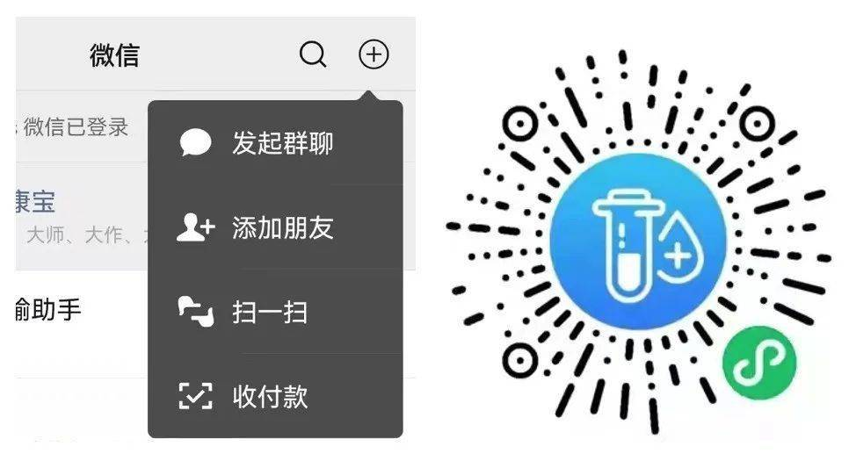
第二步：进入小程序登记页面，预登记个人信息并保存提交。
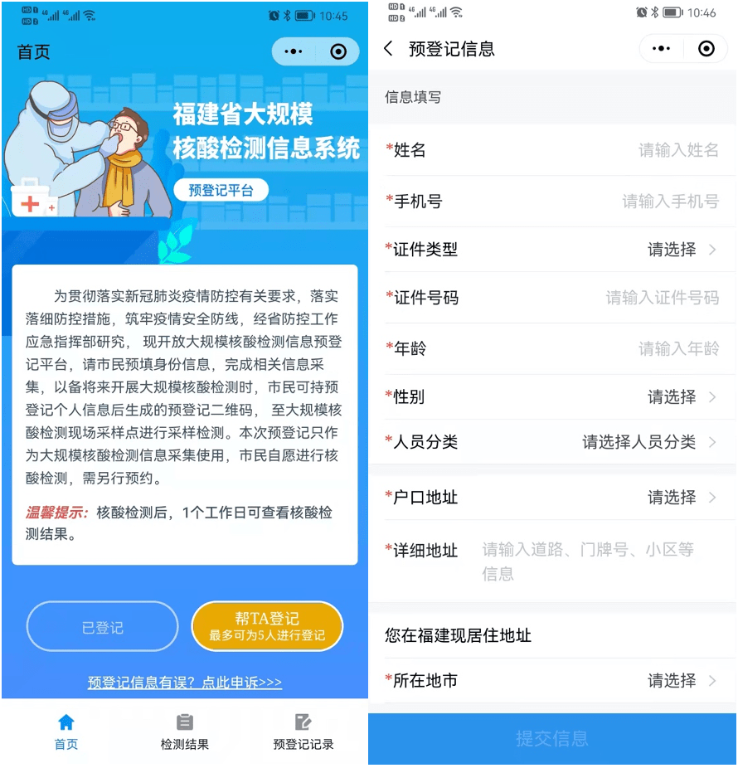
第三步：保存后自动生成预登记码，为了后续避免再打开“采集预登记”， 建议手机截图保存二维码到手机相册，方便下次采集扫码使用。同时也可以为他人进行预登记。特别是学校进行大规模核酸的时候，建议家人为小孩预登记完成后，生成的二维码截图后打印，带到学校进行扫描即可。
